Programación energética semanal de la semana 25/15
Fecha: 17-06-2015.
El informe fue realizado con los datos vigentes al día 16/06/2015.

RESUMEN EJECUTIVO.

Resumen semana actual
Los días Sábado y Domingo se produjeron importantes precipitaciones en la cuenca alta de Salto Grande, lo que motivó el día Domingo reprogramar la semana sacando de servicio la central de Punta del Tigre y el día Lunes declarar riesgo de vertimiento en Salto Grande lo que implico cambiar el orden de despacho pasando Salto Grande a la base antes que los Motores de Central Batlle.

Perspectivas y resultados para la semana entrante
Durante la semana se han producido importantes precipitaciones en la cuenca de Salto Grande. Las citadas precipitaciones han producido un aumento importante de los aportes en dicha central
Las demandas aumento debido al descenso de la temperatura. De acuerdo a las temperaturas previstas por Accuweather se espera una demanda similar para la semana entrante.
Existen nuevos pronósticos de precipitaciones para la cuenca del río Uruguay.
Modelos
Comentarios
- MP/CPC
  - El modelo continua realizando una priorización de las centrales hidráulicas sobre las térmicas.

- SimSee, todos los casos corridos tienen incorporado el uso de la CAR en el largo y mediano plazo.
  - El caso 1, despacha motores de Central Batlle a pleno, no despacha Terra a pleno y utiliza algo de PTA, realiza un despacho a pleno de Palmar hasta tocar la restricción impuesta en la cota 37.30m.
  - El caso 2 despacha motores de Central Batlle a pleno, algo más de Terra y PTA y deja Salto en una cota del orden de 32.70m.

Despacho propuesto
De la corrida de SIMSEE (caso 1 libre) se observa que el modelo despacha a pleno motores antes que los recursos hidráulicos y realiza un importante despacho de Palmar antes que Salto. En vista de las precipitaciones previstas para los próximos días en la cuenca de Salto y de que en Palmar no se registran precipitaciones desde hace un tiempo relativamente prolongado se decide realizar un despacho priorizando el despacho de Salto grande sobre el de Palmar.
Por lo que el despacho propuesto es el siguiente:
- Auto despachados.
- Motores de Central Batlle a pleno.
- Generación distribuida convocable.
- Salto para cota 32.7m.
- Palmar manteniendo cota
- Terra cierra la demanda en la semana para cotas antedichas.

INTRODUCCIÓN.

PREVISIÓN DE TEMPERATURAS ACTUALIZADO AL MIERCOLES 17/06/2015 (PROXIMOS 10 DÍAS PARA MONTEVIDEO, FUENTE ACCUWEATHER)
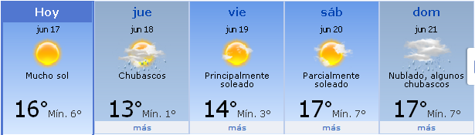
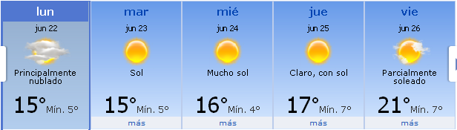

PREVISIÓN DE LLUVIAS.

PREVISIÓN LLUVIAS, acumulado para 7 y 5 días actualizado el día 17/06/2015 (Fuente INMET y CPTEC).

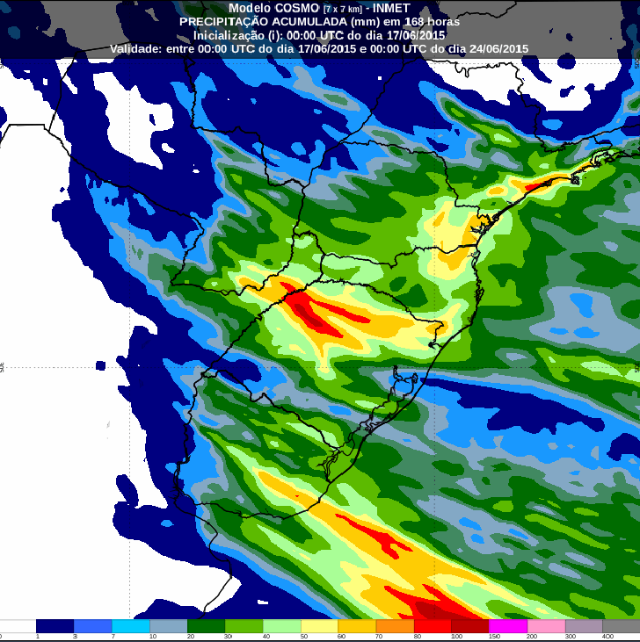
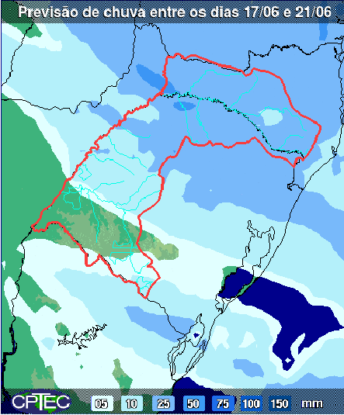

LLUVIAS OCURRIDAS

LLUVIAS OCURRIDAS EN EL MES DE JUNIO (SEGÚN SGE) EN LAS CUENCAS DEL RÍO NEGRO.

Prom. Hist. = Promedio acumulado histórico desde 1994.

LLUVIAS OCURRIDAS EN LOS ULTIMOS 7 DÍA, CUENCA DEL RÍO NEGRO
Nota: Datos actualizados al 17/06/2015 7:00 horas

Previsión de aportes y lluvias para Salto Grande (fuente CTM día miércoles)

Previsión de generación eólica día 12/06/15 (fuente Metrológica actualizado datos reales día miercoles)
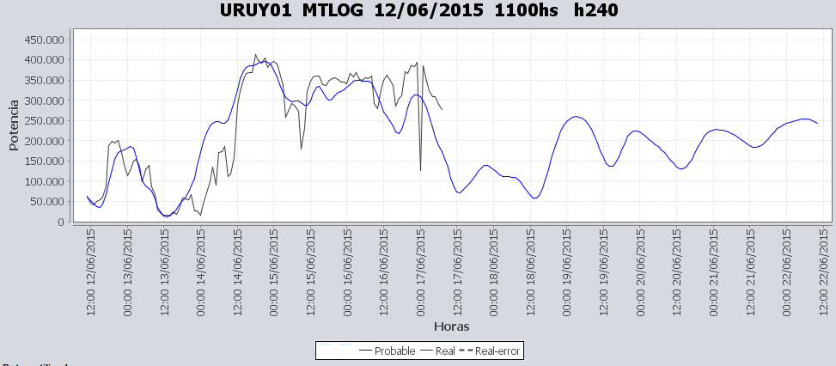

SEMANALES.

SEMANAL DE LA PRESENTE SEMANA (miércoles)

SEMANAL DE LA SEMANA PROXIMA (miércoles)

ANÁLISIS A REALIZAR.

OPTIMIZACIÓN MEDIANO PLAZO, MP.
Caso 1: Política estacional vigente, aportes calculados sin lluvias previstas
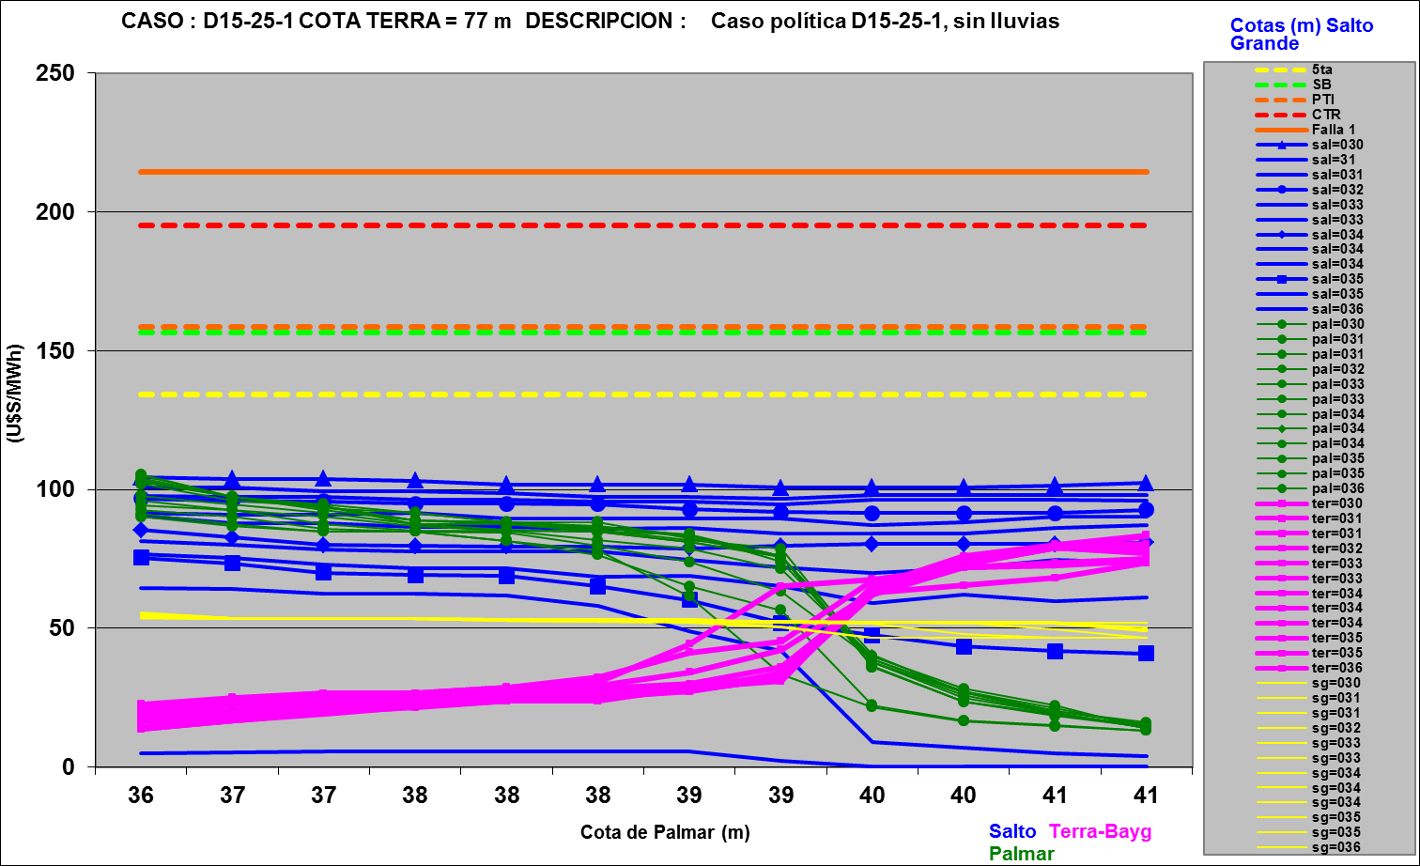

SIMULACION CORTO PLAZO, CPC:

CASO 10: LIBRE, (APORTES CALCULADOS SIN LLUVIAS PREVISTAS POLITICA 1349)

SIMULACION CORTO PLAZO, SIMSEE:

CASO 1: (APORTES CALCULADOS SIN LLUVIAS PREVISTAS), CASO CON COT.MIN. PALMAR 37.3 LIBRE CON PRONOSTICO DE EOLICA HORARIO, SIN VERTER EN BONETE, COTA MINIMA OPERATIVA 70 m

CASO 2: IDEM CASO 1 CON COTA MINIMA EN PALMAR 39.10.

ANALISIS MENSUAL, CON APORTES EN SG CON 90 % DE CONFIANZA ACTUALIZADOS JUEVES, CAR 99%, Y CALCULO DE CAR AJUSTADO. TERRA PARA COTAS LAGOS DE CORTO PLAZO

DESPACHO POR CALIDAD DE ABASTECIMIENTO.
No corresponde.-

DISPONIBILIDAD DE COMBUSTIBLE.
No se prevén restricciones.

pRECIO SPOT.
El precio spot durante la semana corresponderá al costo variable de la unidad más cara en servicio.

CONCLUSIONES DE LOS ESTUDIOS REALIZADOS.

INTRODUCCIÓN.
Durante la semana se han producido importantes precipitaciones en la cuenca de Salto Grande. Las citadas precipitaciones han producido un aumento importante de los aportes en dicha central
Las demandas aumento debido al descenso de la temperatura. De acuerdo a las temperaturas previstas por Accuweather se espera una demanda similar para la semana entrante.
Existen nuevos pronósticos de precipitaciones para la cuenca del río Uruguay.
Modelos
Comentarios
- MP/CPC
  - El modelo continua realizando una priorización de las centrales hidráulicas sobre las térmicas.

- SimSee, todos los casos corridos tienen incorporado el uso de la CAR en el largo y mediano plazo.
  - El caso 1, despacha motores de Central Batlle a pleno, no despacha Terra a pleno y utiliza algo de PTA, realiza un despacho a pleno de Palmar hasta tocar la restricción impuesta en la cota 37.30m.
  - El caso 2 despacha motores de Central Batlle a pleno, algo más de Terra y PTA y deja Salto en una cota del orden de 32.70m.

Despacho propuesto
De la corrida de SIMSEE (caso 1 libre) se observa que el modelo despacha a pleno motores antes que los recursos hidráulicos y realiza un importante despacho de Palmar antes que Salto. En vista de las precipitaciones previstas para los próximos días en la cuenca de Salto y de que en Palmar no se registran precipitaciones desde hace un tiempo relativamente prolongado se decide realizar un despacho priorizando el despacho de Salto grande sobre el de Palmar.
Por lo que el despacho propuesto es el siguiente:
- Auto despachados.
- Motores de Central Batlle a pleno.
- Generación distribuida convocable.
- Salto para cota 32.7m.
- Palmar manteniendo cota
- Terra cierra la demanda en la semana para cotas antedichas.

RECOMENDACIONES Y CONCLUSIONES.
Se presentaron en el punto anterior.

INTERCAMBIOS PROGRAMADOS PARA LA SEMANA 25.

CONTRATOS.
No hay contratos operativos.

IMPORTACIÓN OCASIONAL (ARGENTINA).
No se prevé.

EXPORTACIÓN DE EXCEDENTES HIDRÁULICOS.
No se prevé.

EXPORTACIÓN DE GENERACIÓN TÉRMICA.
No se prevé.

IMPORTACIÓN A TRAVÉS DE CONVERSORA RIVERA-LIVRAMENTO.
No se prevé.

IMPORTACIÓN A TRAVÉS DE GARABÍ.
No se prevé.

OTRAS FUENTES DE GENERACIÓN.
- No se dispone de información.

BOLSAS DE ENERGIA INTERCAMBIADAS.
- Uruguay debe al sistema brasileño de energía de vertimiento aprox. 0.3 GWh contabilizada hasta el 9/3/11.
- Durante la semana 49 del año 2009 se brindó apoyo a Brasil por un monto de 2128 MWh.
- El día 4/1/10 se brindó apoyo a Brasil por un monto de 19 MWh.
- Argentina debe a Uruguay una bolsa de energía de 132 MWh (a confirmar con datos de la última exportación).

INDISPONIBILIDADES y limitaciones DE UNIDADES DE GENERACIÓN.

INDISPONIBILIDADES DE UNIDADES DE GENERACIÓN.

LIMITACIONES DE UNIDADES DE GENERACIÓN.

INDISPONIBILIDADES RELEVANTES de equipos dE trasmision.
Se entregará mañana con la presentación de la programación semanal.

